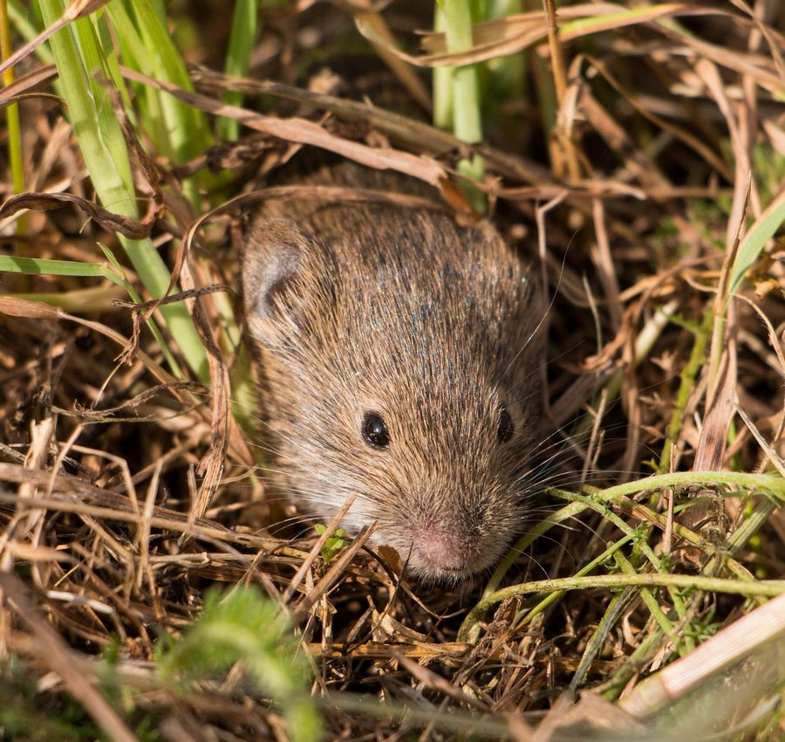
О ситуации с мышевидными вредителями на территории
Ростовской области
При проведении осеннего этапа мониторинга специалистами филиала ФГБУ «Россельхозцентр» по Ростовской области обследовано 340,6 тысяч гектаров сельхозугодий. Заселение мышевидными грызунами выявлено на площади 72,1 тыс. га, в том числе с численностью, превышающей ЭПВ (экономический порог вредоносности), заселено 5,5 тыс. га, обработано родентицидами 5,4 тыс. га, на остальной площади ведутся работы. Средневзвешенная численность составляет 68,5 жилых нор на гектар, максимальная — 271 жилых нор на гектар.
— Определение численности мышевидных грызунов сводится к подсчёту жилых нор на маршруте с пересчётом на 1 га. За день одна мышь или полёвка может выкопать несколько ходов, ведущих в занимаемую ей нору. При учёте отверстия нор прикапываются вечером, а утром подсчитывается количество вновь открытых жилых нор, соответствующее количеству грызунов на обследуемой площади, — рассказывает Николай Новиков, энтофитопатолог филиала ФГБУ «Россельхозцентр» по Ростовской области.
Озимые зерновые культуры обследованы на 284,1 тыс. га, заселено
33,2 тыс. га, ЭПВ (экономический порог вредоносности) превышен на площади 0,7 тыс. га. Работы по борьбе с мышевидными проведены на площади 0,7 тыс. га, на остальной площади ведутся работы. Лесополосы обследованы на 9,2 тыс. га, заселено 5,5 тыс. га. Обработано 0,1 тыс. га, на остальной площади ведутся работы.
Мышевидные вредители обнаружены и на многолетних травах: заселено 11,6 тыс. га из обследованных 12,1 тыс. га, ЭПВ (экономический порог вредоносности) превышен на площади 4,8 тыс. га, обработано 1,5 тыс. га, на остальной площади ведутся работы. Повышенная численность наблюдается в Зерноградском, Сальском, Орловском, Песчанокопском, Целинском, Ремонтненском районах. Посевы озимого рапса обследованы на 1,2 тыс. га, заселение не выявлено.
Работы по борьбе с мышевидными вредителями на землях, занятых сельскохозяйственными культурами, донские аграрии проводят при выявлении превышения численностью экономических порогов вредоносности, разработанных Донским зональным научно-исследовательским институтом сельского хозяйства. Однако, грызуны регулярно расселяются по полям с территории резерваций их популяции — лесных защитных полос и участков с дикорастущей растительностью. В связи с этим следует проводить регулярный мониторинг как полей, так и других мест, на которых могут быть распространены мышевидные грызуны.
В конце осени в природных условиях существенно уменьшается кормовая база этих вредителей полей, поэтому есть вероятность перемещения на поля, где они начинают, активно уничтожать вегетативную массу набирающих рост озимых.
— Мыши не только объедают надземные и подземные части растений, но и повреждают их при обустройстве нор с большим количеством выходов на поверхность. Следует учитывать тот факт, что одна самка мыши дает в год 4 – 8 пометов численностью от 6 до 12 мышат, которые через полтора месяца достигают половой зрелости, — поясняет Евгений Бондарев, начальник отдела защиты растений филиала Россельхозцентра. Поэтому, в условиях, способствующих размножению и расселению мышевидных грызунов дальнейшее сохранение будущего урожая напрямую зависит от регулярности мониторинга и эффективности проводимых защитных мероприятий.
Кроме потери части урожая, массовое размножение мышевидных грызунов способствует повышению угрозы распространения среди людей опасных инфекций — лептоспироза, псевдотуберкулеза, туляремии. В связи с чем с грызунами необходимо вести непримиримую борьбу, особенно на полях, вблизи жилых и хозяйственных построек, в складских помещениях и зернохранилищах. Руководителям хозяйств области необходимо организовать мониторинг численности мышевидных грызунов, причём как можно более полно следует проводить обследования в Сальском, Орловском, Песчанокопском, Целинском, Ремонтненском, а также Зерноградском районах, то есть там, где численность грызунов остаётся высокой или, как, например, в Зерноградском районе, демонстрирует тенденцию к увеличению.
С целью снижения вредоносности необходимо проводить родентицидные обработки мест хранения зерна и сельскохозяйственных угодий при превышении ЭПВ (экономический порог вредоносности). На начальной стадии заселения посевов и в начале повторной миграции на площадях, прошедших дератизацию, эффективно проведение краевых обработок, захватывающих резервации (лесные полосы, обочины, пастбища), прилегающие к посевам. Через 7 и 14 суток после осуществления обработок необходим контроль их эффективности. Если численность грызунов снизилась менее чем на 65 %, необходимо проведение повторной обработки. Региональный филиал Россельхозцентра, отделы которого представлены во всех районах области, выдаёт аграриям рекомендации по методам борьбы, объемам и видам необходимых средств борьбы и профилактических работ против мышевидных вредителей.

